PX4 - Interactive Sound Art

|  |
| --- |
|  |

**Handleiding voor de constructie van de fysieke behuizing**

Inhoud

Afbeeldingen 2

Introductie 3

Wat is dit document? 3

Wat is het doel van deze behuizing? 3

Wat doet deze handleiding NIET? 3

Benodigdheden 4

Materialenlijst 4

Gereedschap 4

Constructie 5

Voorbereiding verschillende wanden 5

Bovenzijde 5

Voorzijde 5

Achterzijde 6

Assembly 7

Afbeeldingen 8

# Afbeeldingen

Figuur 1: Voorbereiding Boven Figuur 2: Voorbereiding Voor 9

Figuur 3: Voorbereiding Achter 9

# Introductie

## Wat is dit document?

Dit document is een **praktische handleiding** voor het bouwen van de **fysieke behuizing** van de PX4 Soundbox-installatie. Je leert stap voor stap hoe je met MDF-platen, basisgereedschap en montage-instructies een stevige, afgewerkte doos maakt die plaats biedt aan de interne componenten.

## Wat is het doel van deze behuizing?

* Een **stabiele constructie** voor de sensorbuis, speaker, Raspberry Pi en LED-strip
* **Toegankelijkheid**: via de achterste wand de binnenkant eenvoudig worden bereikt
* **Draagbaarheid en afwerking** voor gebruik showcases
* **Veiligheid**: bescherming van elektronica, kabels en gebruikers

## Wat doet deze handleiding NIET?

Deze handleiding focust **uitsluitend op het bouwen van de houten doos**. Software, bedrading of elektronische integratie worden in een apart document behandeld.

# Benodigdheden

## Materialenlijst

|  |  |  |
| --- | --- | --- |
| Materiaal | Aantal | Specificaties |
| MDF-plaat | 4 | 400mm x 400mm, 12mm dik |
| MDF-plaat | 1 | 400mm x 376mm, 12mm dik |
| MDF-plaat | 1 | 400mm x 372mm, 18mm dik |
| Acrylaat buis opaal | 1 | 100mm ∅, 1m lang |
| Houtlijm | 1 tube |  |
| Hoekanker | 17 | 300mmx140mm, 300mm hoog |
| Schroef | 68 | 4x12mm |

## Gereedschap

|  |  |
| --- | --- |
| Materiaal | Specificaties |
| (Forstner)Boor | 26mm∅ |
| Klokboor | 100mm∅ |
| Klokboor | 50mm∅ |
| Decoupeerzaag |  |

# Constructie

## Voorbereiding verschillende wanden

### Bovenzijde

Gebruik een **MDF-plaat van 400 mm x 400 mm x 12 mm**.

**Stap 1: Teken en maak het centrale buisgat**

* Meet vanaf de bovenrand **100 mm naar beneden** en markeer dit punt.
* Teken rond dat punt een **cirkel met diameter 100 mm**.
* Gebruik een **klokboor** om dit gat uit te snijden.

**Stap 2: Bereid de sensoruitsparing voor**

* Vanaf de bovenrand meet je **250 mm naar beneden**
* Teken daar een rechthoek af van **45 mm breed en 20 mm hoog**.
* Snijd deze rechthoek voorzichtig uit met een **decoupeerzaag**.

### Voorzijde

Neem een **MDF-plaat van 400 mm breed, 376 mm hoog en 12 mm dik**.

**Stap 1: Markeer het midden van de plaat**

* Teken het **midden van de plaat af op 200 mm breedte en 188 mm hoogte**

**Stap 2: Teken en zaag het ovale gat**

* Teken een **ovaal met een breedte van 95 mm en hoogte van 155 mm**, gecentreerd op het middenpunt.
* Gebruik een **decoupeerzaag** om de vorm zorgvuldig uit te snijden.

### Achterzijde

Neem een **MDF-plaat van 398 mm breed, 374 mm hoog en 18 mm dik**.

*Er wordt speling van 2mm aangerekend voor het deurtje.*

**Stap 1: Aftekenen scharnierlocaties**

* Meet **vanaf de bovenrand 100 mm naar beneden** en 22,5mm van de **linkerkant**.
* Teken het **middelpunt van het eerste scharniergat** op die positie.
* Herhaal dit voor een tweede punt **100 mm vanaf de onderzijde**.

**Stap 2: Boor de gaten voor de scharnieren**

* Gebruik een **(Forstner)boor van Ø26 mm** om de ronde uitsparingen te maken.
* **Boor 12mm diep** (niet door de plaat!).
* Boor een cirkelvormig gat van Ø 50 mm, ongeveer 50 mm van de zijkant en gecentreerd tegenoverliggend van de scharnieren. Dit gat fungeert als handgreep om het deurtje te openen.

*Test eerst met een proefstukje MDF voor juiste diepte en pasvorm.*

**Stap 3: Bevestig de scharnieren**

* Plaats de scharnieren in de geboorde gaten.
* Schroef ze stevig vast met de bijgeleverde schroeven.
* Controleer of ze vlak liggen en de beweging soepel is.

**Stap 4: Markeer tegenpunten op de linkerzijwand**

* Zet het achterpaneel tijdelijk op zijn plaats.
* Duid de locatie van de **montageplaten op de linkerwand** aan (ter hoogte van de scharnieren).

## Assembly

**Stap 1: Zijkanten tegen de onderplaat plaatsen**

* Leg de onderplaat plat op je werkvlak.
* Plaats de **linker- en rechterzijwand verticaal tegen de zijkanten van de onderplaat**.
* Breng houtlijm aan op het contactvlak van elke zijwand met de onderplaat.
* Lijn beide zijwanden haaks uit en controleer met een winkelhaak.
* Bevestig per zijde twee hoekankers aan de binnenzijde, met vier schroeven per anker.

**Stap 2: Voorzijde op de onderplaat plaatsen**

* Breng lijm aan op de onderzijde van de voorplaat en op de contactvlakken met de zijkanten.
* Plaats de **voorplaat bovenop de onderplaat**, binnen de breedte van de zijwanden.
* Monteer ook hier hoekankers, 2 per hoek met een andere zijde.
* Controleer dat alles haaks staat voor je vastschroeft.

**Stap 3: Bovenplaat plaatsen**

* Breng houtlijm aan op contactvlakken van beide zijwanden en op de bovenrand van de voorplaat.
* Laat de **bovenplaat bovenop de structuur** zakken, gelijk met de buitenranden.
* Bevestig de bovenplaat met vier hoekankers: twee aan de voorkant (links en rechts), en twee aan de zijkanten (achteraan).
* Controleer met een winkelhaak of alle hoeken mooi 90° blijven tijdens montage.

**Stap 4: Bevestig de achterzijde**

* Neem het achterpaneel waarin de scharnieren reeds zijn gemonteerd.
* Positioneer het paneel correct binnen de opening van de behuizing, scharnieren links. De deur kan niet volledig erin dus deze zal er deels uit moeten zitten
* Schroef de montageplaten van de scharnieren vast op de binnenzijde van de linkerzijwand.

## Afwerking

**Kabelgat**: Boor een cirkelvormig gat met Ø 50 mm in de zijkant van de behuizing, tegenover de wand waar de scharnieren zijn gemonteerd. Dit dient als doorgang voor bekabeling.

**Deurstop**: Om te voorkomen dat het deurtje te ver naar binnen zwaait, bevestig je het laatste hoekankertje aan de bovenzijde van dezelfde wand waarin het kabelgat zich bevindt. Dit fungeert als een eenvoudige maar effectieve deurstop.

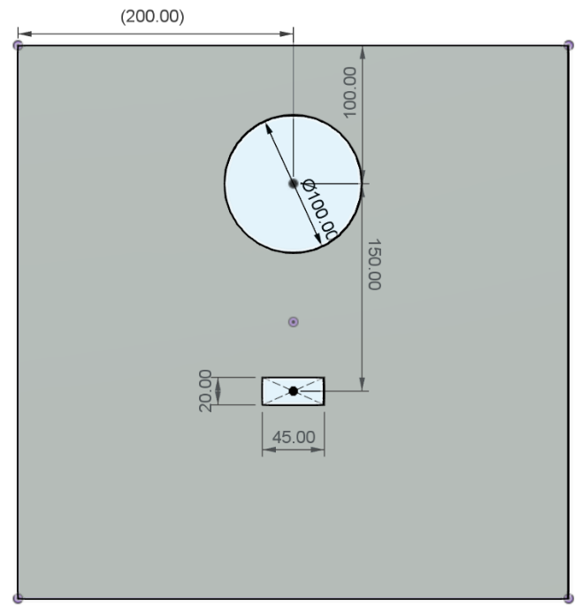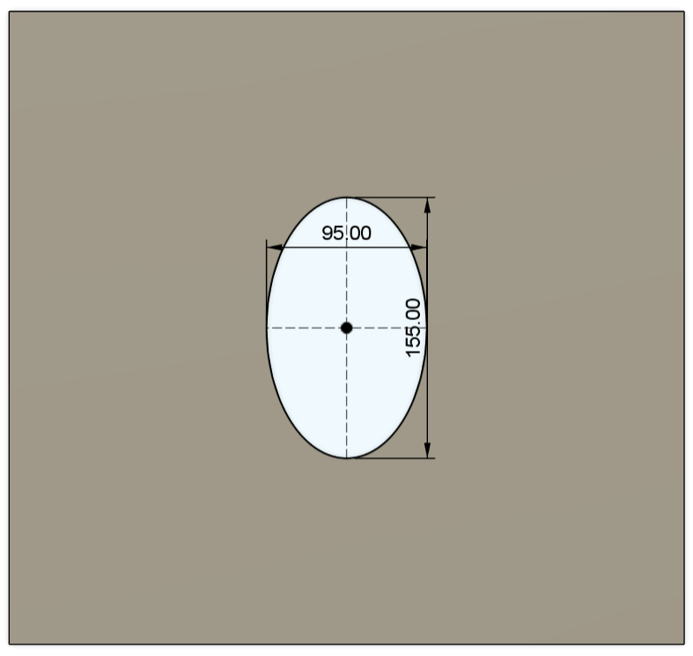

Figuur : Voorbereiding Boven Figuur : Voorbereiding Voor

Afbeelding met tekst, schermopname

Door AI gegenereerde inhoud is mogelijk onjuist.

Figuur : Voorbereiding Achter